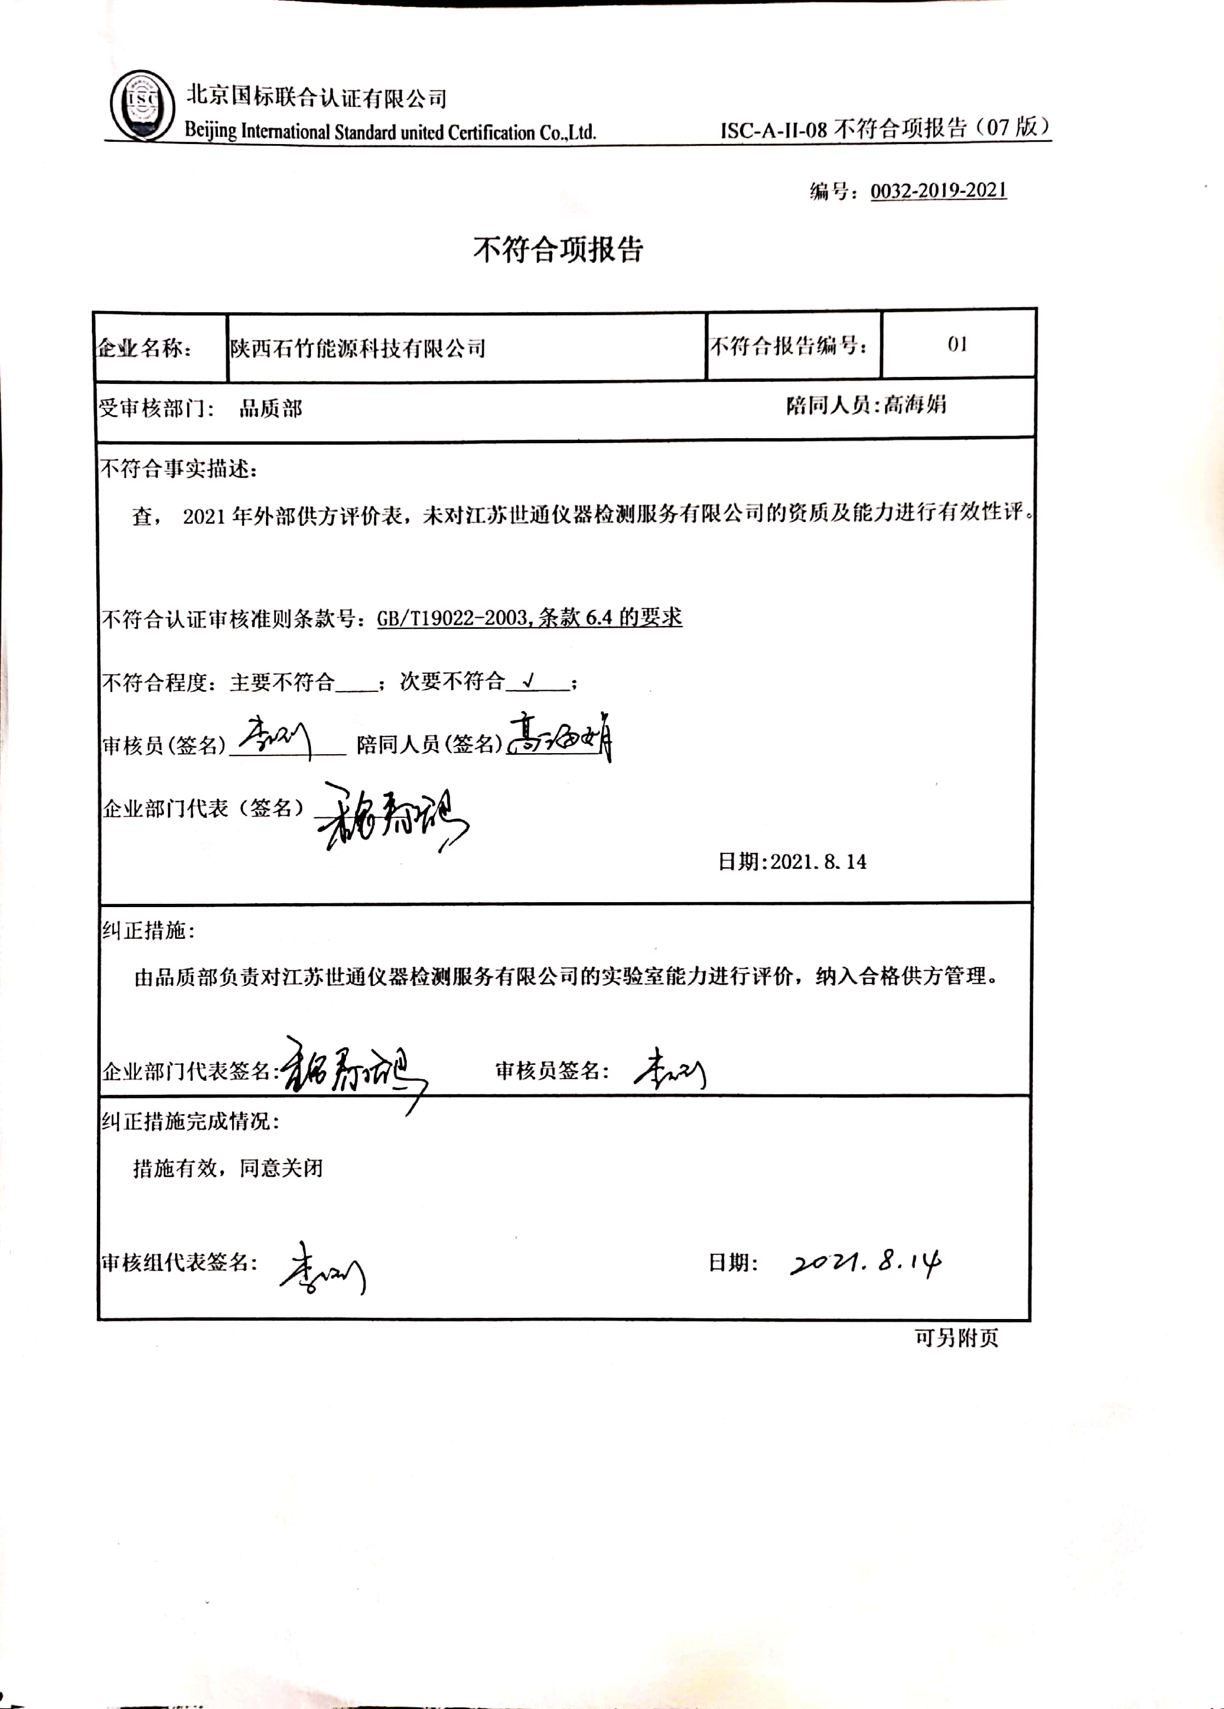
编号：0032-2019-2021
不符合项报告
企业名称： | 陕西石竹能源科技有限公司 | 不符合报告编号： | 01
受审核部门: 品质部 陪同人员:高海娟
不符合事实描述：
查， 2021年外部供方评价表，未对江苏世通仪器检测服务有限公司的资质及能力进行有效性评。

不符合认证审核准则条款号：GB/T19022-2003,条款6.4的要求
不符合程度：主要不符合____；次要不符合_√___；
审核员(签名)___________ 陪同人员(签名)_________
企业部门代表（签名）_________
日期:2021.8.14
纠正措施:
由品质部负责对江苏世通仪器检测服务有限公司的实验室能力进行评价，纳入合格供方管理。

企业部门代表签名: 审核员签名:
纠正措施完成情况:
措施有效，同意关闭

审核组代表签名: 日期:
可另附页

